Sordmark

Jenifer Yuranni Triana Jiménez

Miguel Esteban López Martínez

Nicolás Tapia

Carlos Andrés Norato

Mauricio Estupiñan Fino

SENA CEET (Centro de Electricidad Electrónica y Telecomunicaciones)

Avance del proyecto

Bogotá D.C.

2019

**|**

**Sordmark**

**Planteamiento del problema**

El problema obedece a una necesidad real que se presenta en un supermercado mediano, ya que este supermercado no cuenta con el uso adecuado de su información, controlando su inventario, haciendo anotaciones en una agenda.

**Justificación**

La razón principal para elaborar el sistema de información es la de facilitar al usuario el registro de inventario y pedido de productos mediante un aplicativo web con una interfaz fácil de entender y controlar por el usuario. De esta manera, haciendo referencia a la utilización de medios informáticos para almacenar y procesar el tipo de información requerida, y de esta forma solucionar el problema actual.

Al añadir este aplicativo web se cubrirá la necesidad de la administración de la información en la empresa, ya que el manejo de la información es imprescindible en ella.

**Alcance**

Realizar un software que permita el ingreso a usuarios del sistema brindando seguridad en la acción. Una vez el usuario haya ingresado se le permitirá ejecutar funciones que realiza el sistema según el cargo que esté ejerciendo.

Una de estas funciones será el registro, mediante formularios, de usuarios, ventas, ingresos, productos, proveedores teniendo en cuenta que no se registrara información adicional a esta.

Otra función será la consulta de información acerca de ingresos, ventas, productos disponibles, compras (al proveedor), sin mostrar información adicional, ya que solo se mostrará la información de dichos objetos, que fueron registrados previamente.

También una de las funciones importantes que tiene el sistema es la de modificar la información ya registrada por los usuarios, bien sea información sobre ventas, usuarios, ingresos, productos, proveedores, sin llegar a modificar, datos que son relevantes para el funcionamiento del sistema.

Por último, una de las funciones, para complementar el sistema, es la de poder contactar a los proveedores para la adquisición de productos, ya sea por Teléfono o enviando un correo electrónico, descartando la idea de contactar nuevos proveedores además de los registrados o realizar acciones diferentes a la de contactar.

**Objetivo general**

Realizar un aplicativo web que le permita al usuario registrar su información fácilmente de las actividades que se realizan en la empresa.

**Objetivos específicos**

* Crear varias bases de datos para la diferente información que se almacena en el aplicativo.
* Brindar seguridad mediante un login para el ingreso y registro de usuarios.
* Tener un registro de los ingresos, proveedores, clientes y ventas mediante el aplicativo web.
* Organizar la información recolectada.
* Crear una plataforma para la adquisición de productos al proveedor mediante el E-mail y teléfono.
* Clasificar la accesibilidad de la información según los cargos de los usuarios del aplicativo.

**Descripción de las técnicas:**

**Encuesta:**

Se realizó mediante la aplicación de un cuestionario escrito, que se aplicó personalmente a los sujetos

**Instrumentos de recolección:**

Se decidió utilizar el instrumento (cuestionario) donde personalmente se aplicó por escrito a un determinado número de sujetos (administrador, almacenista y vendedores) realizando un conjunto de preguntas acerca de los métodos que utilizan para almacenamiento de información

**Nota:** Debido a las de las márgenes en la página, se adjuntaron junto con el documento las imágenes de los diagramas con su resolución original.

**BPMN**

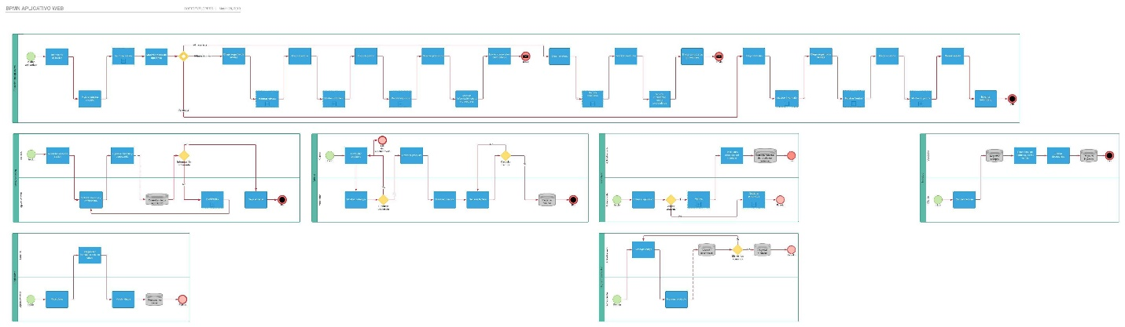

## Personal involucrado (Formato IEEE830)

|  |  |
| --- | --- |
| Nombre | Bryan Nicolás Tapia Castillo |
| Rol | Arquitecto de sistemas, líder de grupo y analista |
| Categoría profesional | Técnico en software y sistemas |
| Responsabilidades | Servir de interfaz con los usuarios y patrocinadores,   * Generar los niveles más altos de requisitos del sistema, basados en las necesidades del usuario, así como, algunas otras limitantes tales como costos y tiempos * Asegurarse de que este alto conjunto de requisitos sea consistente, completo, correcto. * . Llevar a cabo [análisis costo-beneficio](https://es.wikipedia.org/wiki/An%C3%A1lisis_de_coste-beneficio) para determinar que costos se cumplen mejor ya sea [manualmente](https://en.wiktionary.org/wiki/ES:manual), por [software](https://es.wikipedia.org/wiki/Software) o con [hardware](https://es.wikipedia.org/wiki/Hardware); maximizando así los [componentes](https://es.wikipedia.org/wiki/Componentes) ya desarrollados o los comerciales. |
| Información de contacto | [bntapia1@misena.edu.co](mailto:bntapia1@misena.edu.co) |
| Aprobación |  |

|  |  |
| --- | --- |
| Nombre | Miguel Esteban López Martínez |
| Rol | Desarrollador de software |
| Categoría profesional | Técnico en programación de software |
| Responsabilidades | Diseño y programación del software |
| Información de contacto | mlopez340@misena.edu.co |
| Aprobación |  |

|  |  |
| --- | --- |
| Nombre | Carlos Andrés Norato Gómez |
| Rol | Analista de Sistemas |
| Categoría profesional | Técnico en programación de software |
| Responsabilidades | Recolección y interpretación |
| Información de contacto | canorato2@misena.edu.co |
| Aprobación |  |

|  |  |
| --- | --- |
| Nombre | Jenifer Yuranni Triana Jimenez |
| Rol | Diseñador(a) |
| Categoría profesional | Técnico en programación de software |
| Responsabilidades | -Responsable de diseñar la base de datos definiendo las tablas, los índices, vistas, procedimientos o parámetros de almacenamiento, así como todo  aquello que resulte necesario para almacenar, recuperar y borrar  -Responsable de diseñar la interfaz grafica  Servir |
| Información de contacto | Jytriana9@misena.edu.co |
| Aprobación |  |

## Características de los usuarios

|  |  |
| --- | --- |
| Tipo de usuario | Almacenista |
| Formación | Técnico en contabilidad y manejo de inventarios. |
| Habilidades | Orden lógico a necesidades, vocación de servicio, alta concentración en el registro de entradas y salidas, claridad en suministros y devolutivos |
| Actividades | Llevar registro de entrada y salida de los productos del supermercado, tener conocimientos de organización y distribución de productos. |

|  |  |
| --- | --- |
| Tipo de usuario | Administrador |
| Formación | Técnico en contabilidad. |
| Habilidades | **Pensamiento crítico,** **Comunicación,** **Creatividad,** **Autocontrol,** **Iniciativa,** **Intuición,** **Capacidad de planificar,** **Capacidad de negociación,** **Trabajo en equipo,** **Liderazgo** |
| Actividades | Aquellas que son fundamentales del cargo, Atender los requerimientos y necesidades de las diferentes dependencias y áreas de la Empresa, Verificar y constatar que los elementos adquiridos ingresan al almacén, Elaborar informes de cierre de almacén, Efectuar inventario físico de activos, Coordinar Las acciones necesarias para la administración y manejo de los bienes |

|  |  |
| --- | --- |
| Tipo de usuario | Vendedor |
| Formación | **Formación comercial,** **Formación de productos o servicios,** **Formación de cliente,** **Formación organizativa** |
| Habilidades | Capacidad de escucha, comunicación eficaz, empatía y confianza, pro actividad, paciencia e insistencia y autonomía. |
| Actividades | Establecer un nexo entre el cliente y la empresa, Contribuir activamente a la solución de problemas, Integrarse a las actividades de mercadotecnia de la empresa. |

## Requisitos específicos

**Requerimientos funcionales**

|  |  |  |  |
| --- | --- | --- | --- |
| Número de requerimiento | RF1 | | |
| Nombre de requerimiento | Autentificación de usuarios | | |
| Tipo | Requisito |  | |
| Características | Los usuarios deben registrarse para poder acceder al sistema | | |
| Descripción del requerimiento | El sistema presentara a los usuarios registrados información general teniendo en cuenta que la accesibilidad a dicha información depende de su cargo | | |
| Requerimiento no funcional | RNF1  RNF2  RNF3  RNF5 | | |
| Prioridad del requerimiento | Alta |  |  |

|  |  |  |  |
| --- | --- | --- | --- |
| Número de requerimiento | RF2 | | |
| Nombre de requerimiento | Consulta de inventario | | |
| Tipo | Requisito |  | |
| Características | Los usuarios registrados y autorizados pueden consultar la información acerca del inventario | | |
| Descripción del requerimiento | Los usuarios registrados podrán consultar los productos que se venden, los productos que se obtienen del proveedor mediante el sistema | | |
| Requerimiento no funcional | RNF2  RNF5 | | |
| Prioridad del requerimiento | Alta |  |  |

|  |  |  |  |
| --- | --- | --- | --- |
| Número de requerimiento | RF3 | | |
| Nombre de requerimiento | Modificar registros | | |
| Tipo | Requisito |  | |
| Características | Los usuarios registrados tienen la posibilidad de cambiar datos que se tengan en el inventario | | |
| Descripción del requerimiento | El sistema permitirá que los usuarios, con permiso al inventario, puedan modificar los datos registrados previamente en el inventario | | |
| Requerimiento no funcional | RNF2  RNF4  RNF5 | | |
| Prioridad del requerimiento | Alta |  |  |

|  |  |  |  |
| --- | --- | --- | --- |
| Número de requerimiento | RF4 | | |
| Nombre de requerimiento | Registro de datos | | |
| Tipo | Requisito |  | |
| Características | El sistema brindará la posibilidad a los usuarios de ingresar registros sobre el proceso de ventas | | |
| Descripción del requerimiento | El sistema dejara a los usuarios que ingresen información acerca de las ventas, ingresos y petición de productos | | |
| Requerimiento no funcional | RNF2  RNF4  RNF5 | | |
| Prioridad del requerimiento | Alta |  |  |

|  |  |  |  |
| --- | --- | --- | --- |
| Número de requerimiento | RF5 | | |
| Nombre de requerimiento | Gestión de facturas | | |
| Tipo | Requisito |  | |
| Características | El sistema permitirá que el usuario imprima la información sobre la venta que se esté realizando en el momento | | |
| Descripción del requerimiento | El usuario digitará los datos de la compra en el sistema, y este le permitirá imprimirlo como una factura, después de realizar la acción anterior | | |
| Requerimiento no funcional | RNF2  RNF3  RNF5 | | |
| Prioridad del requerimiento | Alta |  |  |

|  |  |  |  |
| --- | --- | --- | --- |
| Número de requerimiento | RF6 | | |
| Nombre de requerimiento | Información de compra | | |
| Tipo | Requisito |  | |
| Características | El usuario puede agregar información en el proceso de pedido del producto | | |
| Descripción del requerimiento | El sistema ofrece la opción, para los usuarios registrados, de solicitar productos a los proveedores, donde estos mismos pueden visualizar el pedido a través de un correo electrónico | | |
| Requerimiento no funcional | RNF1  RNF2  RNF4  RNF5 | | |
| Prioridad del requerimiento | Alta |  |  |

|  |  |  |  |
| --- | --- | --- | --- |
| Número de requerimiento | RF7 | | |
| Nombre de requerimiento | Garantizar solución de problemas | | |
| Tipo | Requisito |  | |
| Características | Mientras el usuario realiza su actividad laboral con el software, y este presenta errores | | |
| Descripción del requerimiento | Garantizar las soluciones de problemas existentes mediante la utilización del sistema | | |
| Requerimiento no funcional | RNF1  RNF2 | | |
| Prioridad del requerimiento | Alta |  |  |

**Requerimientos no funcionales**

|  |  |  |  |
| --- | --- | --- | --- |
| Número de requerimiento | RNF1 | | |
| Nombre de requerimiento | Seguridad de la información | | |
| Tipo | Restricción |  | |
| Características | El sistema debe facilitar la información solo a usuarios autorizados para que terceros no modifiquen ni eliminen la información | | |
| Descripción del requerimiento | El sistema será encriptado para brindar la seguridad de la información y solo los usuarios registrados puedan acceder a las funciones que tiene el sistema | | |
| Prioridad del requerimiento | Alta |  |  |

|  |  |  |  |
| --- | --- | --- | --- |
| Número de requerimiento | RNF2 | | |
| Nombre de requerimiento | Tiempo de disponibilidad | | |
| Tipo | Restricción |  | |
| Características | El sistema estará disponible las 24 horas del día y siete días a la semana con todas las funciones para los usuarios registrados | | |
| Descripción del requerimiento | El sistema estará activo constantemente permitiendo a los usuarios gestionar la información que se maneje en la empresa | | |
| Prioridad del requerimiento | Alta |  |  |

|  |  |  |  |
| --- | --- | --- | --- |
| Número de requerimiento | RNF3 | | |
| Nombre de requerimiento | Interfaz del sistema | | |
| Tipo | Restricción |  | |
| Características | El sistema presentará una interfaz comprensible para el usuario con el fin de facilitar las operaciones que necesite realizar con el sistema | | |
| Descripción del requerimiento | La interfaz será creada con HTML y CSS, con tal de guiar al usuario en la operación que necesite hacer, y presentar una interfaz acorde con la empresa que se está tratando, en este caso un supermercado | | |
| Prioridad del requerimiento | Alta |  |  |

|  |  |  |  |
| --- | --- | --- | --- |
| Número de requerimiento | RNF4 | | |
| Nombre de requerimiento | Escalabilidad del sistema | | |
| Tipo | Restricción |  | |
| Características | El sistema tiene unos requerimientos que deben tener los ordenadores de los usuarios para que los mismos puedan disfrutar de funciones posibles en el sistema | | |
| Descripción del requerimiento | El sistema trabajará bajo unos requerimientos y versiones de algunas aplicaciones que también son necesarias en los ordenadores de las instalaciones de la empresa | | |
| Prioridad del requerimiento | Alta |  |  |

|  |  |  |  |
| --- | --- | --- | --- |
| Número de requerimiento | RNF5 | | |
| Nombre de requerimiento | Desempeño | | |
| Tipo | Restricción |  | |
| Características | El sistema ofrecerá un óptimo desempeño en cuanto a las operaciones que realice el usuario en este | | |
| Descripción del requerimiento | Asegurar que el ingreso y presentación de la información no se vean afectados por tiempos de carga diferentes a los especificados | | |
| Prioridad del requerimiento | Alta |  |  |

## Requisitos funcionales

## 1.4.1 Requisito funcional 1

* **Autentificación de Usuarios:** El usuario deberá registrarse para así poder acceder a cualquier parte del sistema.
* El sistema podrá ser accedido por parte de los usuarios autorizados.
* El sistema ofrecerá al usuario información general dependiendo su cargo.

### 1.4.2 Requisito funcional 2

* **Consultar:** El sistema manejara un menú de consultas donde utilizara la visualización del inventario donde solo los usuarios autorizados (administrador, almacenista, vendedor) podrán ingresar.
* **Consultar inventario:** El proceso de inventario en el sistema incluirá código de producto, descripción, entradas y salidas.
  + En el proceso de entradas se reflejarán las compras.
  + En el proceso de salidas se refleja las ventas.

### 1.4.3 Requisito funcional 3

* **Modificar**: Permite al usuario (administrador, almacenista, vendedor) modificar datos del inventario

### 1.4.4 Requisito funcional 4

* **Registrar:** Permite al usuario autorizado (vendedor) registrar los pedidos, los ingresos y ventas de productos

### 1.4.5 Requisito funcional 5

### Gestionar facturación: Permite al usuario imprimir facturas de la mercancía vendida.

* **Factura de venta**: Permite al usuario (vendedor) tener una relación escrita que se le entrega al cliente detallando la mercancía que le ha vendido. Indicando la cantidad, precio y todas las condiciones de venta

### 1.4.6 Requisito funcional 6

* **Información referente a pedidos de productos:** Permite al vendedor una vez haya registrado el pedido, suministrar información relevante del mismo a los proveedores.
* **Consultar pedidos de productos**: Permite al proveedor ver la información registrada por el vendedor.

### 1.4.7 Requisito funcional 7

**Solución por parte del sistema:** Garantizar las soluciones de problemas existentes mediante la utilización del sistema

**1.5 Requisitos no funcionales**

**1.5.1 Seguridad**

El aplicativo web será encriptado para evitar el acceso de cualquier usuario que pueda borrar información o modificar, se tendrá en cuenta el cargo del usuario y con base en eso se dará libertad de mirar información y características del aplicativo web.

* **Seguridad de acceso al sistema**

De acuerdo al nivel de seguridad, la aplicación permitirá a los usuarios registrados en el Sistema el ingreso hacia las diversas funcionalidades, permitiendo el filtrado de datos de acuerdo al rol o perfil del usuario.

* **Tiempo activo de la sesión del usuario**

La sesión de un usuario puede permanecer inactiva por un tiempo máximo de 20 minutos. El valor de este timeout debe poder ser parametrizado en los archivos de configuración del sistema y se irá ajustando de acuerdo al análisis de rendimiento de la aplicación una vez se encuentre en ambiente de producción.

* **Navegación en el sistema**

El usuario solo podrá navegar entre las páginas del sistema a través de las opciones que le presenta la aplicación y solo podrá acceder a aquellas autorizadas para el rol correspondiente.

* **Manejo de Contraseñas**

El sistema debe proveer las funcionalidades de autenticación. Para tal fin debe proveer las interfaces de usuario necesarias para permitir las siguientes funcionalidades:

* + Pantalla para autenticación de usuarios en el sistema (login y password)
  + Pantalla para cambio de contraseña del usuario. Debe pedir la contraseña anterior y la nueva contraseña
  + Retroalimentación hacia el usuario si se producen errores durante el proceso de autenticación.

**1.5.2 Disponibilidad**

El aplicativo web podrá usarse en cualquier momento que el usuario lo requiera ya que va estar 100% disponible y funcional.

**1.5.3 Fiabilidad**

Se desarrollar en HTML MySQL, con el propósito de que sea fácil de interpretar y por su puesto tendrá su manual de usuario que facilitara la interpretación entre el usuario y el aplicativo web.

## 

## 1.5.4 Escalabilidad

## Base de Datos

El sistema utilizará el motor de bases de datos MySQL. El sistema no garantiza su funcionalidad sobre otros motores de Base de Datos.

## Servidor web de aplicaciones

El sistema está diseñado para ser desplegado en un servidor Jboss o Tomcat.

## Navegador web

El sistema debe ser implementado teniendo en cuenta que su funcionalidad debe ser soportada sobre Microsoft Internet Explorer 6.0 en adelante.

## Máquina virtual de Java

El sistema debe estar implementado teniendo en cuenta la versión 1.6 o superior de la máquina virtual de java. El sistema no garantiza su funcionalidad sobre versiones anteriores.

## 1.5.5 Desempeño

Por desempeño se hace referencia a la habilidad del sistema de procesar las operaciones de un usuario individual dentro de unos tiempos de respuesta deseados.

|  |  |
| --- | --- |
| **PROCESO** | **TIEMPO DE RESPUESTA ACEPTADO** |
| Presentación de pantallas con información descriptiva o informativa | Entre 5 y 10 segundos |
| Presentación de formularios y pantallas de Administración | Entre 5 y 10 segundos. |
| Validación y confirmación de datos ingresados. | Entre 5 y 10 segundos |

Tabla 1. Tiempos de respuesta esperados por el usuario, asociados con los procesos del sistema**.**

**Diagrama casos de uso:**

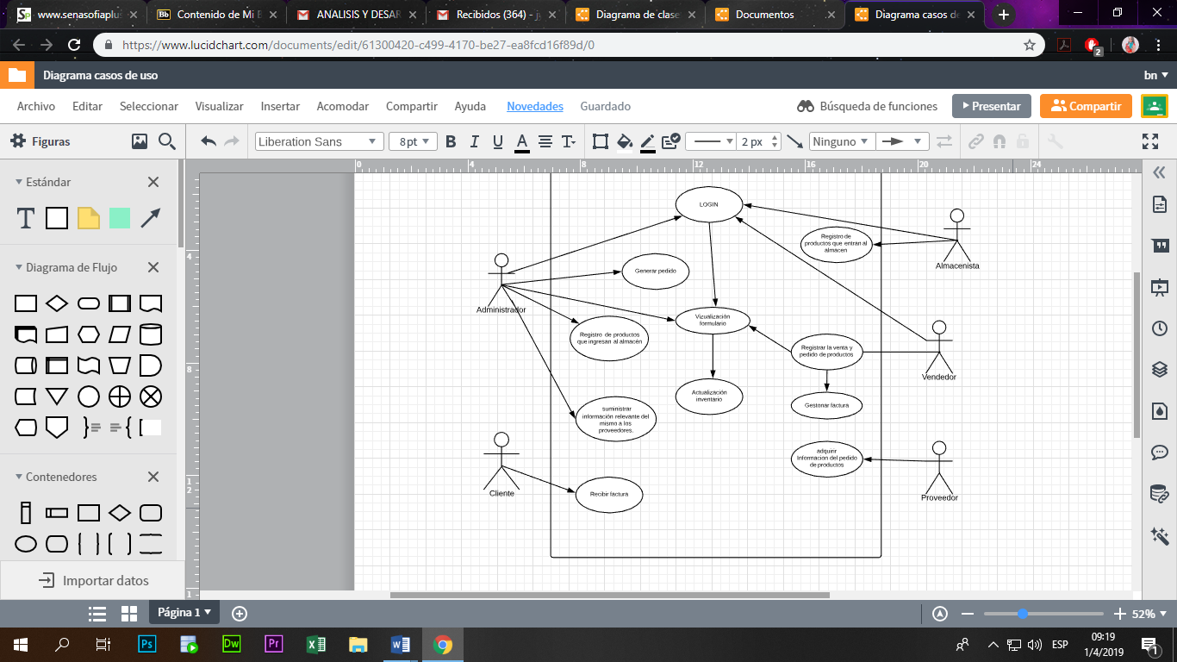

**Diagrama casos de uso**

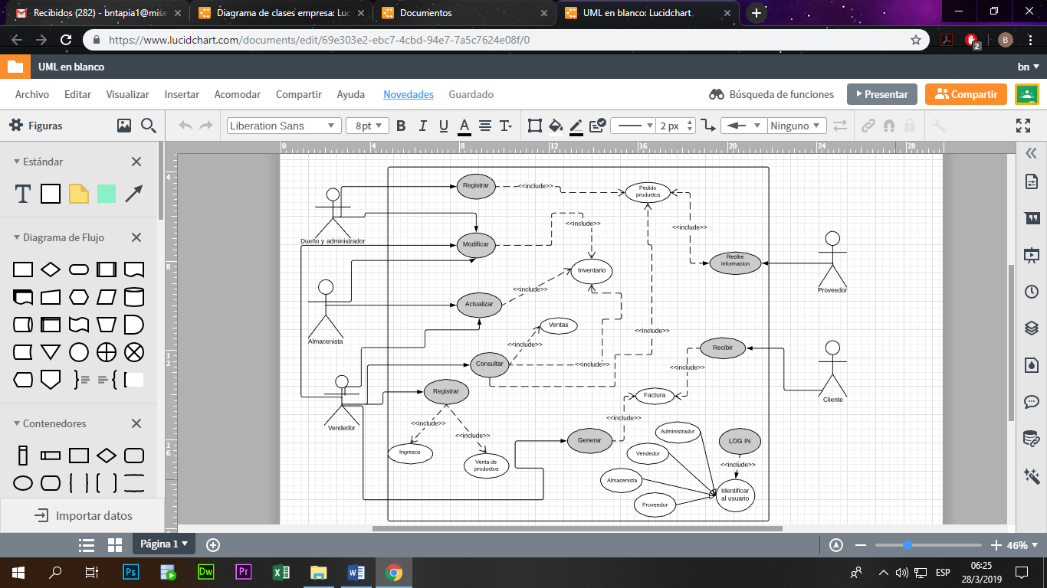

|  |  |
| --- | --- |
| Casos de uso | Inicio sesión (LOGIN) |
| Actores | Administrador, vendedor, proveedor, vendedor |
| Tipo | Secundario |
| Propósito | Verificar si un usuario puede o no acceder al sistema |
| Descripción | El usuario digita un nombre de usuario y contraseña en los campos correspondientes y escoge la opción ingresar. El sistema verifica si dicho nombre y contraseña corresponde al mismo usuario. |
| Referencias cruzadas | Inicio de sesión a usuarios |
| Flujo principal | - Este caso de uso empieza cuando el individuo abre el aplicativo web.  - El usuario (Dueño, Almacenista, Vendedor) inicia sesión con su Nombre de usuario, contraseña y cargo |

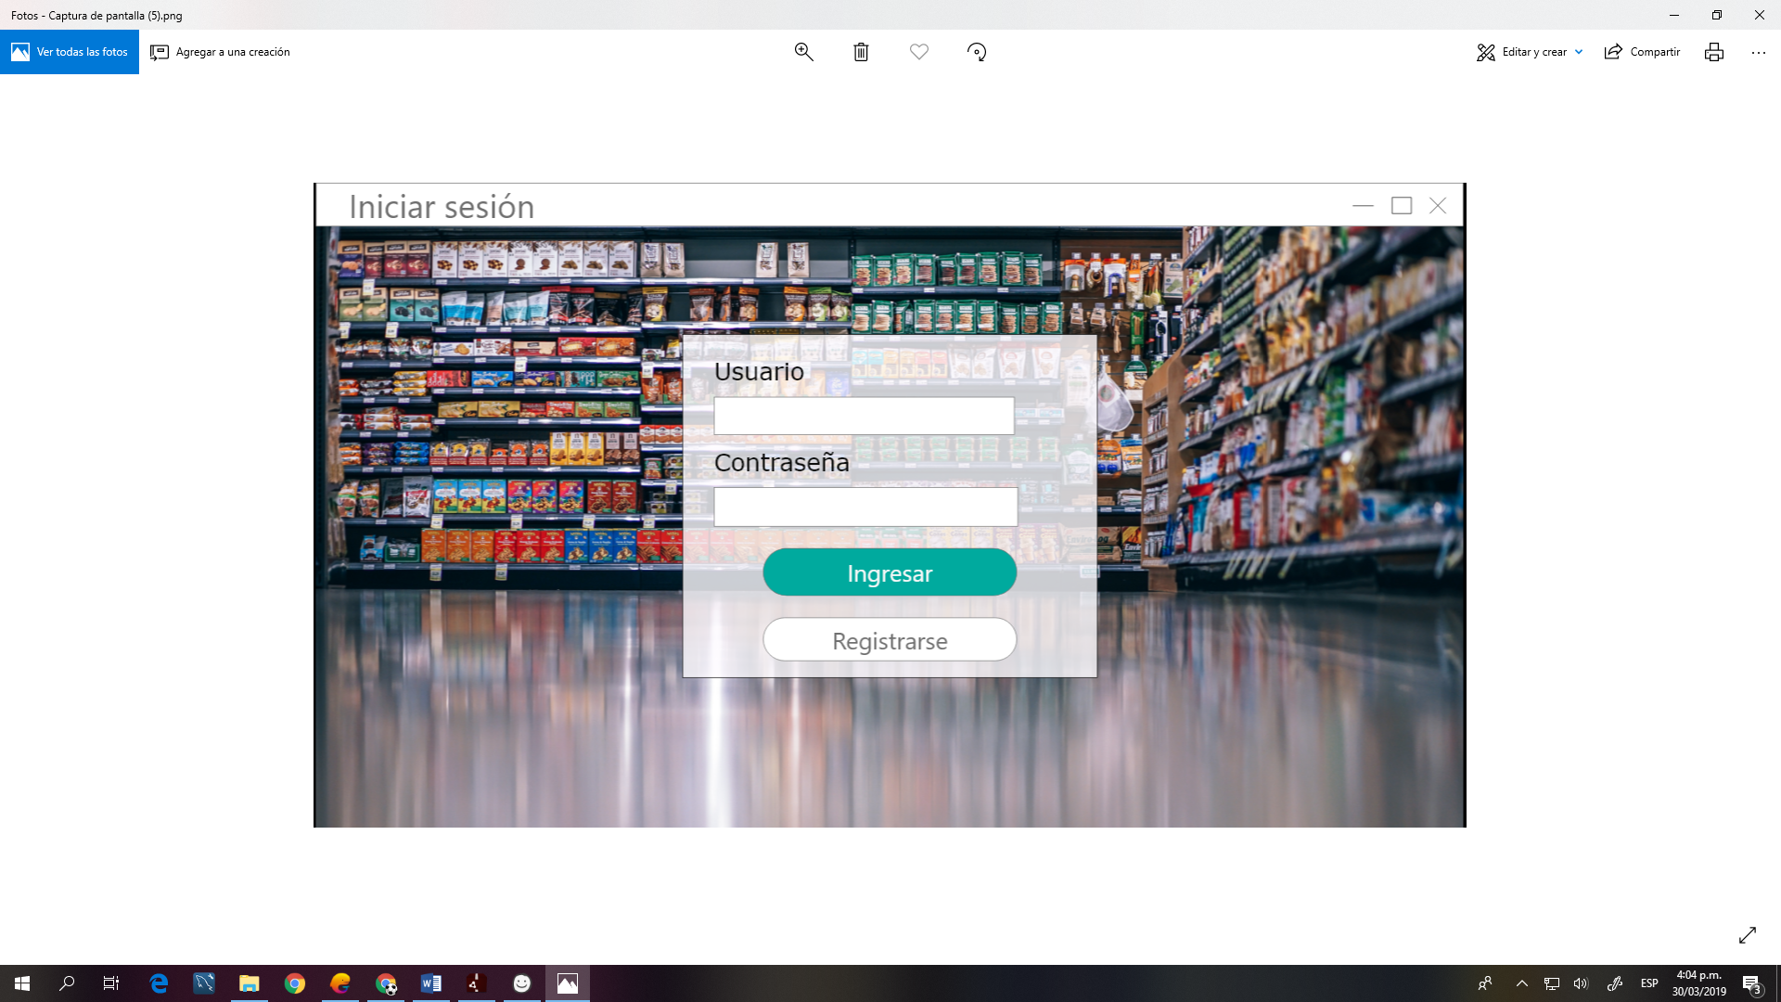

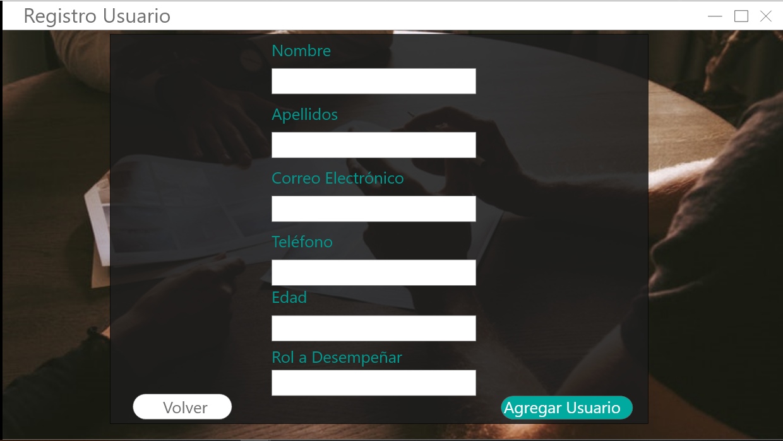

|  |  |
| --- | --- |
| Casos de uso | Modificar |
| Actores | Administrador, almacenista, vendedor |
| Tipo | Primario |
| Propósito | Modificar inventario en el sistema |
| Descripción | Los usurios modifican los datos del inventario así mismo también lo hacen con las ventas |
| Referencias cruzadas | Modificar inventario, ventas |
| Flujo principal | - Este caso de uso empieza cuando el usuario se registra y da la opción al botón modificar |

|  |  |
| --- | --- |
| Casos de uso | Actualizar |
| Actores | Almacenista, vendedor, dueño y administrador |
| Tipo | Primario |
| Propósito | Actualizar inventario |
| Descripción | Refrescar, por ejemplo, si se agregan funciones nuevas, eliminan funciones desactualizadas se actualizan los controladores |
| Referencias cruzadas | Actualizar inventario |
| Flujo principal | -Este caso de uso empieza en cuanto el usuario se registra y da opción al botón actualizar |

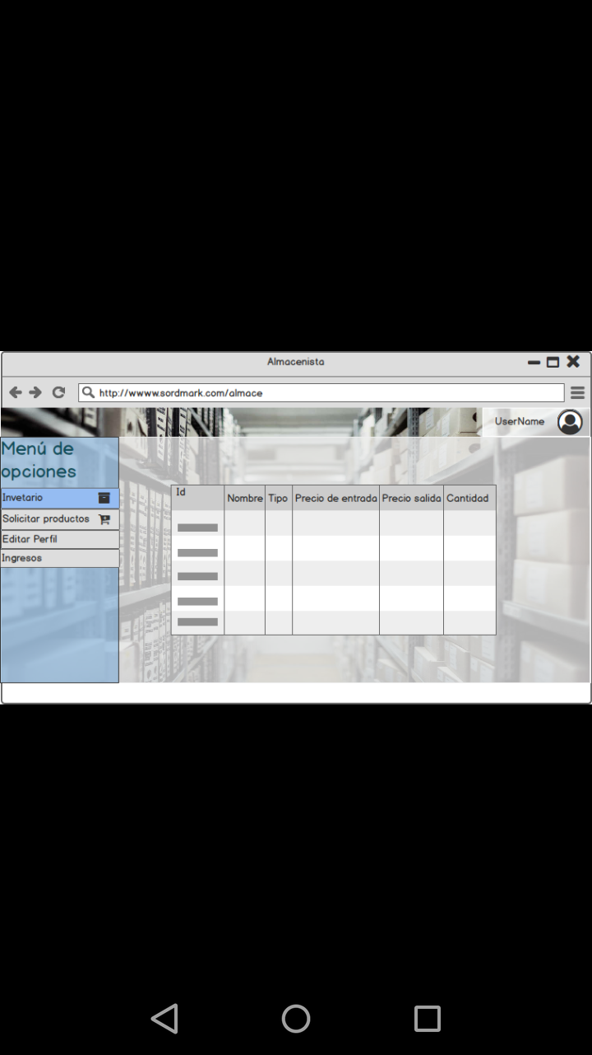

|  |  |
| --- | --- |
| Casos de uso | Consultar |
| Actores | Administrador, vendedor, almacenista |
| Tipo | Primario |
| Propósito | Consultar ventas, valor producto, inventario |
| Descripción | * : El proceso de inventario en el sistema donde incluirá código de producto, descripción, entradas y salidas.   + En el proceso de entradas se reflejarán las compras. Los datos a incluir es el número de factura de compra, la fecha, código del producto, descripción y cantidad comprada   + En el proceso de salidas se refleja las ventas. Los datos a incluir es el número de factura, fecha, código del producto, descripción y cantidad vendida |
| Referencias cruzadas | Consultar inventario |
|  |  |
| Flujo principal | - Este caso de uso empieza en cuanto el usuario se registra y da opción al botón consultar |

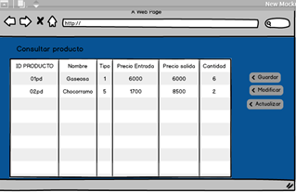

|  |  |
| --- | --- |
| Casos de uso | Registrar |
| Actores | Vendedor |
| Tipo | Primario |
| Propósito | Registro de la compra de productos, registro de productos |
| Descripción | Descripción: Registrar: Permite al usuario autorizado (vendedor) registrar los ingresos y compra de productos  **Factura de venta**: Permite al usuario (vendedor) tener una relación escrita que se le entrega al cliente detallando la mercancía que le ha vendido. Indicando la cantidad, precio y todas las condiciones de venta |
| Referencias cruzadas | Referencias cruzadas: Ingresos, ventas, compra de productos |
| Flujo principal | -Este caso de uso empieza en cuanto el usuario registre los ingresos y compra de productos |

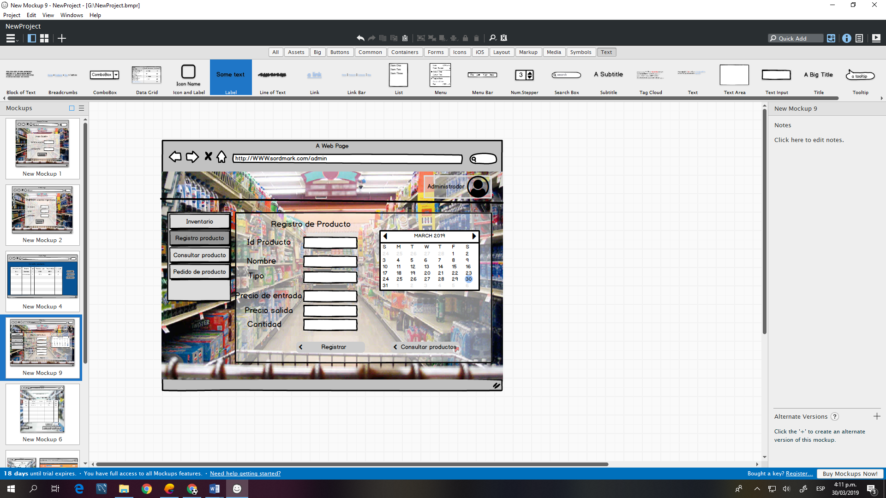

|  |  |
| --- | --- |
| Casos de uso | Recibe información |
| Actores | Proveedor |
| Tipo | Primario |
| Propósito | Recibir la información que registra el administrador |
| Descripción | Información referente a pedidos de productos  Referencias cruzadas: Recibir información de los pedidos de productos  Permite al administrador una vez haya registrado el pedido, suministrar información relevante del mismo a los proveedores  **Consultar pedidos de productos**: Permite al proveedor ver la información registrada por el administrador |
| Referencias cruzadas | Actualizar inventario |
| Flujo principal | -Este caso de uso empieza en cuanto el almacenista envía la información de pedidos de productos a el proveedor |

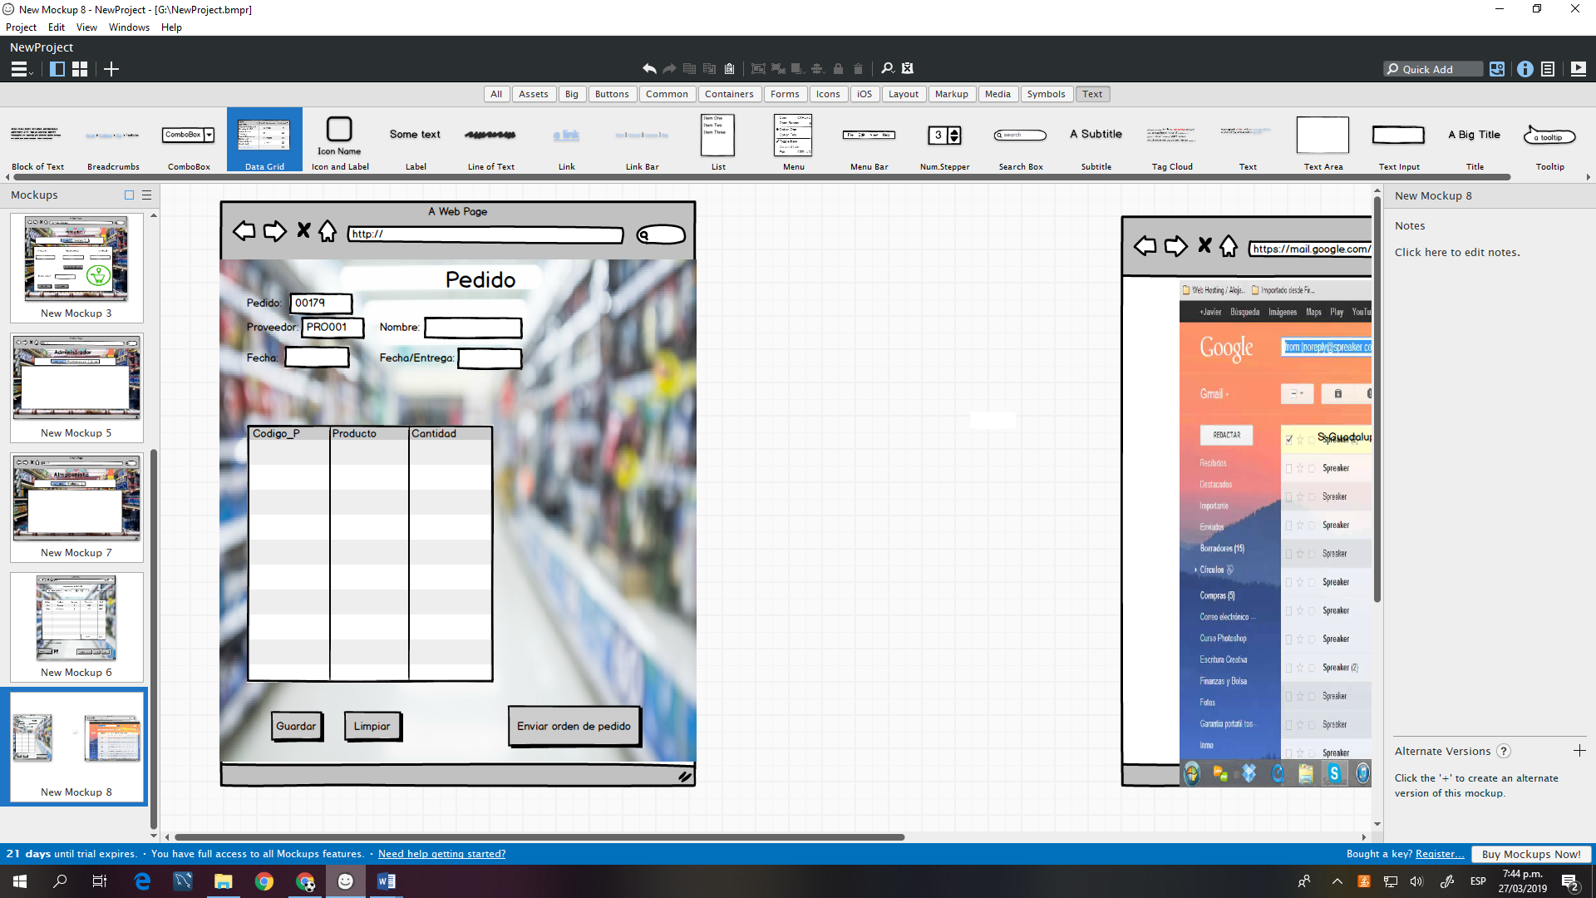

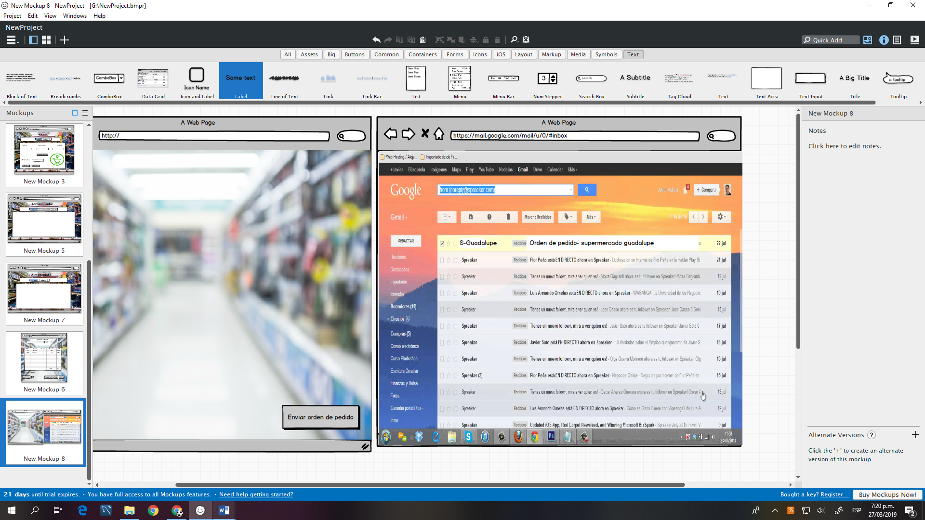

|  |  |
| --- | --- |
| Casos de uso | Recibir factura |
| Actores | Cliente |
| Tipo | Primario |
| Propósito | El usuario recibe la factura |
| Descripción | **Gestionar facturación:** Permite al usuario imprimir facturas de la mercancía vendida.  **Factura de venta**: Permite al usuario (vendedor) tener una relación escrita que se le entrega al cliente detallando la mercancía que le ha vendido. Indicando la cantidad, precio y todas las condiciones de venta |
| Referencias cruzadas | Recibir factura |
| Flujo principal | -Este caso de uso empieza en cuanto el usuario se registra y así fácilmente el vendedor hace entrega de la factura |

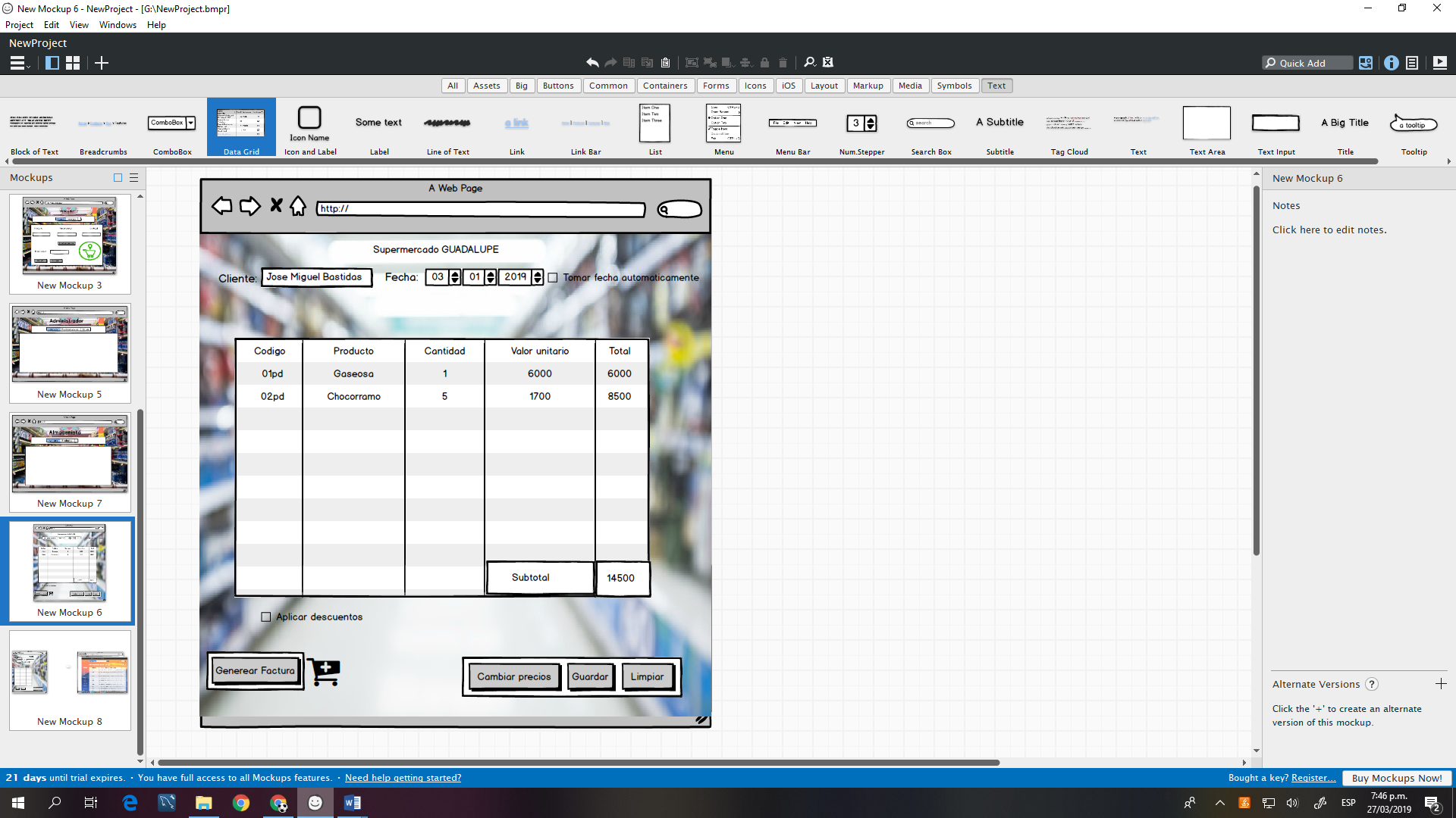

**Diagrama casos de uso:**

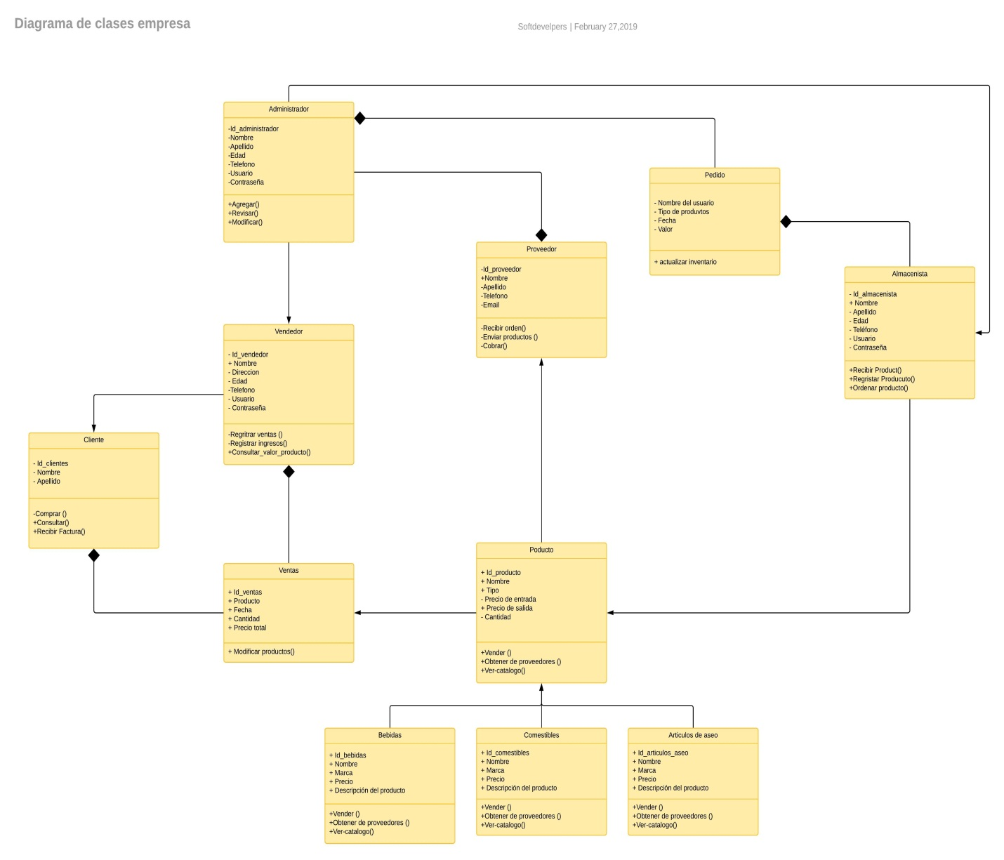

MER:

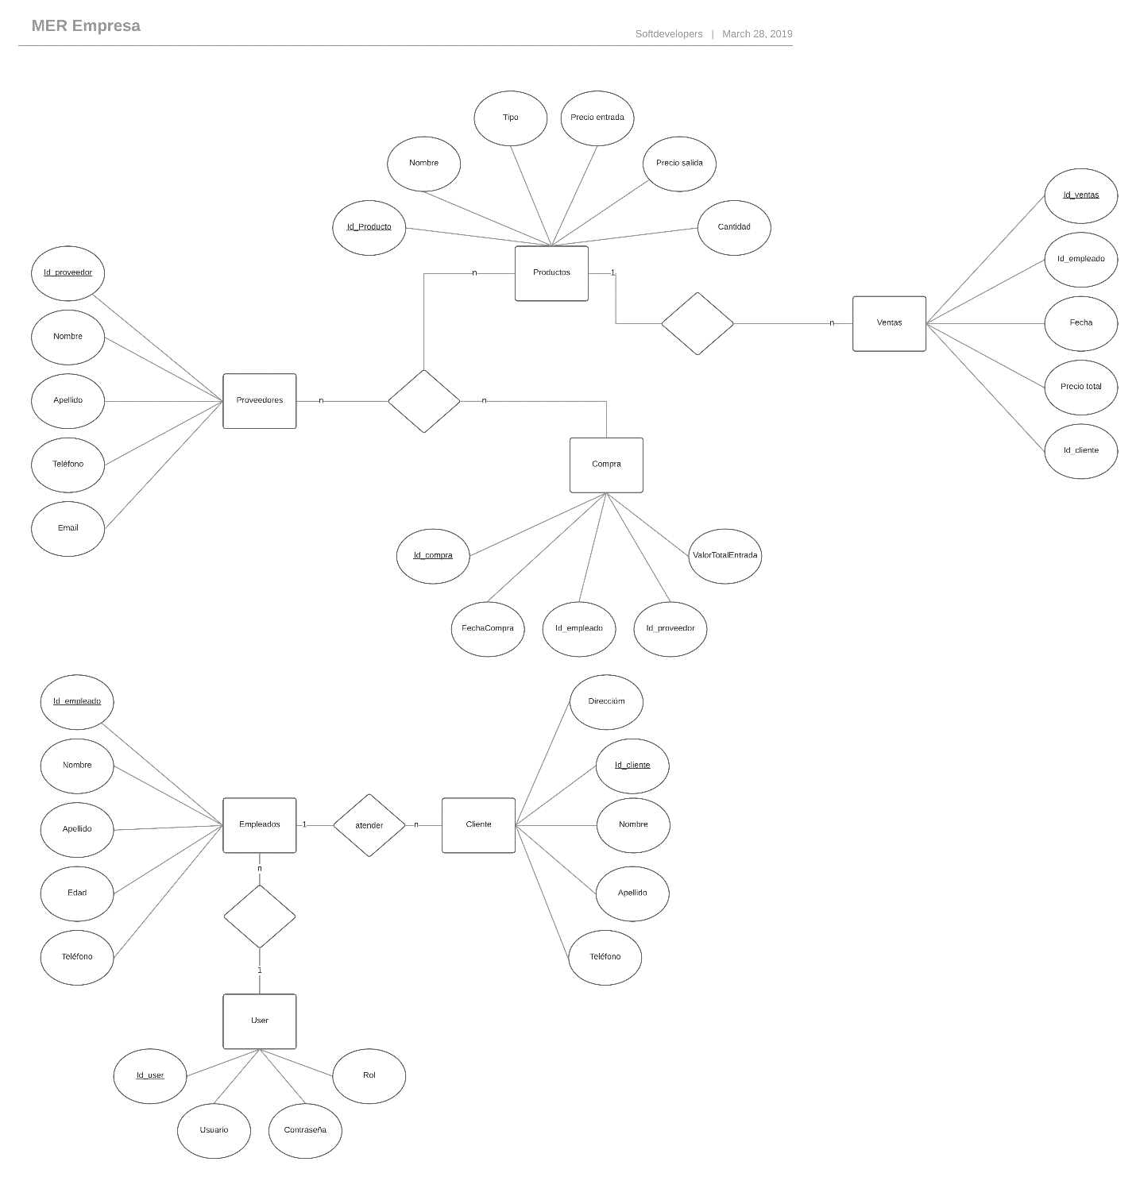

Modelo relacional:

